GEOWORKSHOP
Plataforma de Inteligencia de Cobertura de Flota

Informe de Arquitectura y Diseño de Sistema
20 de May de 2026
Grupo Kaufmann — Área de Tecnología

1. Descripción General del Sistema
Geoworkshop es una plataforma de inteligencia geoespacial desarrollada para Grupo Kaufmann. Su propósito principal es determinar, de forma automática y diaria, qué vehículos de la flota se encuentran dentro del radio de cobertura de 100 km de cada taller (sucursal Kaufmann), facilitando la planificación de mantenimiento preventivo y correctivo.
El sistema integra datos GPS en tiempo casi real desde múltiples fuentes (Copiloto y Geotab), los enriquece con información del ERP SAP de Kaufmann y con el maestro de flota en Excel, calcula distancias usando la fórmula de Haversine vectorizada, y persiste los resultados en una base de datos PostgreSQL/PostGIS en la nube (Neon). Los resultados son consumidos por una API REST Flask y visualizados en dashboards interactivos (HTML SPA y Streamlit).

Capacidades principales
- Cobertura geoespacial: asignación de unidades a talleres por radio de 100 km (modos overlap y exclusive).
- Pipeline automatizado: ejecución diaria vía GitHub Actions a las 14:00 UTC (11:00 Santiago).
- Multi-fuente: integración simultánea de Copiloto (Chile/Perú/Paraguay) y Geotab (Colombia + Chile buses).
- Enriquecimiento ERP: modelo, marca, serie y segmento desde SAP Kaufmann por VIN.
- Decode de VIN: identificación de marca/modelo vía NHTSA API y tabla WMI como fallback.
- Gestión de tickets: módulo de mantenimiento con SLA configurable y notas por ticket.
- API REST segura: autenticación Bearer via Supabase, rate limiting (300 req/h), exportación CSV.
- Vista ejecutiva: resumen por zona/país, modelos × taller, KPIs y gráficos de cobertura.

2. Diagrama de Flujo y Arquitectura
El siguiente diagrama muestra el flujo completo de datos desde las fuentes externas hasta los clientes finales, pasando por el pipeline de procesamiento, la base de datos y la capa de API.
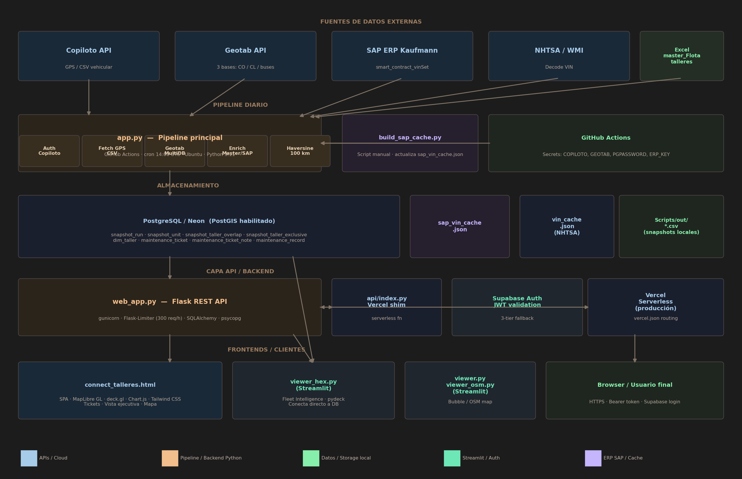
Figura 1 — Arquitectura completa de Geoworkshop

3. Flujo de Datos Detallado

Paso 1 — Autenticación y descarga GPS (Copiloto)
app.py se autentica con la API de Copiloto usando un token estático (COPILOTO_API_TOKEN) o mediante email/contraseña como fallback. Descarga un CSV con todos los registros vehiculares (coordenadas GPS, IMEI, nombre de unidad, odómetro CAN, horometro).

Paso 2 — Carga de datos Geotab (multi-base)
Para cada base de datos configurada en GEOTAB_DATABASES (divemotor_colombia, divemotor, divemotor_buses), se conecta a la API de Geotab, obtiene el listado de dispositivos con su última posición GPS y odómetro/horometro CAN. Los VINs se decodifican via NHTSA o tabla WMI y se cachean en vin_cache.json. Las unidades Geotab se añaden solo si su unit_id no existe ya en el dataset Copiloto (Copiloto tiene precedencia).

Paso 3 — Enriquecimiento con Master de Flota y SAP
Se cruzan las unidades por VIN (primario) e IMEI (fallback) contra master_Flota.xlsx para obtener Empresa, Marca, Modelo y Patente. Luego se aplica el cache SAP (sap_vin_cache.json) que normaliza modelo, marca, serie, segmento, automotora y RUT cliente desde el ERP Kaufmann. El cache SAP se construye por separado con build_sap_cache.py.

Paso 4 — Cálculo de distancias (Haversine vectorizado)
Se calcula la distancia en km desde cada unidad GPS a cada taller usando Haversine vectorizado con NumPy (sin PostGIS, para máxima velocidad). Se aplican dos modos: overlap (todos los talleres en el radio) y exclusive (solo el más cercano). El radio por defecto es 100 km (RADIUS_KM).

Paso 5 — Persistencia en PostgreSQL/Neon
Los resultados se escriben en cuatro tablas snapshot: snapshot_run (metadatos del run), snapshot_unit (una fila por vehículo con coordenadas, empresa, taller asignado y distancia), snapshot_taller_overlap y snapshot_taller_exclusive (conteos por taller). La tabla dim_taller se hace upsert con los datos maestros de cada taller. Se genera también un CSV local en Scripts/out/.

Paso 6 — API REST (web_app.py)
Flask lee solo desde la DB, nunca llama a Copiloto. Cada request resuelve el run más reciente via _latest_run(). La autenticación Bearer usa Supabase con fallback a JWT local. Los endpoints sirven KPIs, tabla ejecutiva, detalle de unidades, tendencia semanal, modelos × taller y gestión de tickets de mantenimiento.

Paso 7 — Entrega al usuario final
En producción la API corre como función serverless en Vercel (api/index.py como shim). El SPA connect_talleres.html se sirve en la ruta raíz y consume los endpoints /api/*. Los dashboards Streamlit (viewer_hex.py, viewer.py, viewer_osm.py) se conectan directamente a la DB via SQLAlchemy para mayor rendimiento.

4. Servicios y APIs Externos Consumidos
Servicio | Endpoint / Host | Protocolo | Datos que provee | Variables de entorno
Copiloto API | https://api.copiloto.ai | REST / CSV | GPS, IMEI, odómetro, horometro de flota Chile/Perú/Paraguay | COPILOTO_API_TOKEN  o COPILOTO_EMAIL  + COPILOTO_PASSWORD
Copiloto Sign-in | https://accounts.copiloto.ai | REST / JSON | Autenticación cuando no hay token estático | COPILOTO_EMAIL  COPILOTO_PASSWORD
Geotab API | https://my.geotab.com | JSON-RPC | GPS, odómetro, VIN para 3 bases de datos (CO, CL, buses) | GEOTAB_USERNAME  GEOTAB_PASSWORD  GEOTAB_DATABASES
SAP ERP Kaufmann | https://apimaz.grupokaufmann.com/prd/erp/… | REST / JSON | Marca, modelo, serie, segmento, automotora por VIN | ERP_SUBSCRIPTION_KEY
NHTSA vPIC API | https://vpic.nhtsa.dot.gov/api | REST / JSON | Decode de VIN norteamericanos (prefijo 1/2/3) → marca + modelo | (pública, sin clave)
PostgreSQL / Neon | ep-old-sky-*.neon.tech:5432 | psycopg3 | Almacenamiento de snapshots, dim_taller, tickets | DATABASE_URL  o PGHOST/USER/PASS
Supabase Auth | https://<project>.supabase.co/auth/v1/user | REST / JWT | Validación de tokens Bearer de usuarios frontend | SUPABASE_URL  SUPABASE_ANON_KEY  SUPABASE_JWT_SECRET
GitHub Actions | github.com / Actions runner | YAML / cron | Ejecución diaria del pipeline app.py | Secrets del repositorio
Vercel Serverless | vercel.com | Serverless fn | Hosting de la API Flask y el SPA HTML en producción | Variables en dashboard Vercel

5. Tecnologías, Lenguajes y Librerías
Tecnología / Librería | Dónde se usa | Función
Python 3.11 | Pipeline (app.py), API (web_app.py), scripts auxiliares | Lenguaje principal del backend
pandas / NumPy | app.py, web_app.py | Manipulación de DataFrames y cálculo Haversine vectorizado
SQLAlchemy 2.x | app.py, web_app.py, viewer_hex.py | ORM / query builder; conexión a PostgreSQL via psycopg3
psycopg3 | app.py, web_app.py | Driver PostgreSQL nativo para Python (psycopg[binary])
Flask | web_app.py | Framework web ligero para la API REST
Flask-Limiter | web_app.py | Rate limiting: 300 req/h global, 10/min en /api/export
gunicorn | Despliegue local / Docker | Servidor WSGI para producción local
Streamlit | viewer_hex.py, viewer.py, viewer_osm.py | Dashboards interactivos de visualización
pydeck | viewer_hex.py | Capas hexagonales 3D sobre mapa (deck.gl desde Python)
requests | app.py, build_sap_cache.py | Llamadas HTTP a Copiloto, Geotab, SAP, NHTSA
openpyxl | app.py, build_sap_cache.py | Lectura de master_Flota.xlsx y talleres.xlsx
python-dotenv | app.py, web_app.py, build_sap_cache.py | Carga de variables de entorno desde .env
PyJWT | web_app.py | Decodificación y verificación de tokens JWT (Supabase)
JavaScript (ES2020) | connect_talleres.html | Lógica del SPA: filtros, tablas, auth, fetch a /api/*
MapLibre GL JS | connect_talleres.html | Mapa vectorial interactivo (vía CDN)
deck.gl | connect_talleres.html | Capas de visualización geoespacial sobre el mapa
Chart.js | connect_talleres.html | Gráficos de barras, donut y series temporales
Tailwind CSS | connect_talleres.html | Estilos utility-first (vía CDN)
PostgreSQL 15+ | Neon (producción), Docker (desarrollo local) | Base de datos relacional con extensión PostGIS
PostGIS | geo-workshop-db/init/001_init.sql | Extensión geoespacial habilitada; geometría en dim_taller
GitHub Actions | .github/workflows/daily_pipeline.yml | CI/CD: ejecución diaria del pipeline, gestión de secrets
Vercel | api/index.py + vercel.json | Hosting serverless de la API Flask y el SPA en producción
Supabase | Proyecto cloud | Autenticación de usuarios (JWT Bearer)
Neon | PostgreSQL serverless en AWS us-east-1 | Base de datos de producción con connection pooling
Docker Compose | geo-workshop-db/ | PostgreSQL + PostGIS local para desarrollo

6. Endpoints de la API REST
Todos los endpoints requieren Authorization: Bearer <supabase_token> en producción. URL base en producción: https://<proyecto>.vercel.app
Método | Ruta | Respuesta | Descripción
GET | / | SPA HTML | Sirve connect_talleres.html (sin caché)
GET | /api/data | JSON | Marcadores de mapa + KPIs generales
GET | /api/ejecutivo | JSON | Tabla resumen por taller, zonas, cobertura, top distancias
GET | /api/detalle | JSON (≤500 rows) | Listado de unidades; filtros: taller, empresa, q, max_dist
GET | /api/tendencia | JSON | Serie temporal semanal de todos los runs históricos
GET | /api/modelos-sucursal | JSON | Matriz de modelos por taller (para tabla × taller)
GET | /api/radio-search | JSON | Búsqueda ad-hoc: ?lat=&lon=&radius_km=
GET | /api/estado-flota | JSON | Estado OBD: odómetro vs umbral por marca + fallas DTC
GET | /api/talleres | JSON | Lista de talleres activos desde dim_taller
GET | /api/export/<tipo> | CSV | Descarga completa: tipo = units | detalle | cobertura
GET | /api/tickets | JSON | Lista tickets; filtros: unit_id, estado=vencido
POST | /api/tickets | JSON | Crear nuevo ticket de mantenimiento
GET | /api/tickets/<id> | JSON | Detalle de un ticket
PATCH | /api/tickets/<id> | JSON | Actualizar estado, prioridad, asignación
POST | /api/tickets/<id>/notes | JSON | Añadir nota a un ticket
GET | /api/tickets/kpis | JSON | KPIs agregados: conteos por estado, vencidos
GET | /api/maintenance-records | JSON | Lista de registros de trabajo completado
POST | /api/maintenance-records | JSON | Crear registro de mantenimiento completado

7. Esquema de Base de Datos
PostgreSQL con extensión PostGIS. El esquema se crea automáticamente en el primer run de app.py mediante run_migrations(). Las tablas snapshot son append-only (una fila por run_id); dim_taller se actualiza por upsert.
Tabla | Columnas principales | Descripción
snapshot_run | run_id, timestamp, unit_count, config params | Metadatos de cada ejecución del pipeline. Clave primaria run_id (UUID).
snapshot_unit | run_id, unit_id (VIN/IMEI), lat, lon, empresa, modelo, marca, patente,  taller asignado, distancia km, dentro_radio, source, sap_* | Una fila por vehículo por run. Contiene coordenadas GPS, info de empresa y asignación al taller más cercano.
snapshot_taller_overlap | run_id, taller_cercano_nombre, unidades | Conteo de unidades dentro del radio para cada taller (modo overlap: todas las unidades en radio, sin exclusividad).
snapshot_taller_exclusive | run_id, taller_cercano_nombre, unidades | Conteo solo con el taller más cercano por unidad (modo exclusive).
dim_taller | id, nombre, lat, lon, zona, pais, geometry (PostGIS) | Dimensión estática de talleres. Upsert en cada pipeline run. La columna geometry permite consultas PostGIS.
maintenance_ticket | id, unit_id, estado, prioridad, assigned_to, created_by,  created_at, updated_at, sla_days | Tickets de mantenimiento. Estado: pendiente, en_proceso, completado, cerrado, cancelado. SLA en días hábiles.
maintenance_ticket_note | id, ticket_id (FK), autor, texto, created_at | Notas libres adjuntas a un ticket. FK a maintenance_ticket.
maintenance_record | id, unit_id, tipo, descripcion, fecha, tecnico, ticket_id (FK opt.) | Registro de trabajo efectivamente realizado. Puede vincularse a un ticket o crearse de forma independiente.

8. Automatización y Despliegue

GitHub Actions — Pipeline diario
El archivo .github/workflows/daily_pipeline.yml ejecuta app.py cada día a las 14:00 UTC (11:00 AM Santiago). También puede dispararse manualmente (workflow_dispatch). Las credenciales sensibles (contraseñas de Copiloto, Geotab, Neon y la clave del ERP SAP) se almacenan como secrets del repositorio GitHub. El host, base de datos y usuario de Neon están hardcodeados en el YAML.

Vercel — Producción
La API Flask se despliega como función serverless en Vercel a través del shim api/index.py, que añade Scripts/ al sys.path de Python y re-exporta el objeto app de Flask. vercel.json enruta todo el tráfico a esa función. El HTML del SPA se sirve en la ruta raíz con header Cache-Control: no-store para garantizar que los usuarios siempre reciban la versión más reciente. Las variables de entorno deben configurarse en el dashboard de Vercel.

Build SAP cache — Ejecución manual
build_sap_cache.py consulta el ERP SAP de Kaufmann por cada VIN único en master_Flota.xlsx y guarda los resultados en Data/sap_vin_cache.json. Este script se ejecuta manualmente (o como paso previo al pipeline cuando hay VINs nuevos) y no forma parte del cron diario. Durante el pipeline diario, app.py solo lee el cache — nunca llama directamente al SAP.

